Jsem šokován plány na škrty v platech ve zdravotnictví

8.9.2010
Jsem šokován informacemi o plánovaných platových redukcích ve zdravotnictví, které ve čtvrtek 2. září zveřejnily Hospodářské noviny. Bez jakékoli odborné či jiné debaty hodlá, podle informací z tisku, ministr práce a sociálních věcí radikálně zasáhnout do budoucího odměňování lidí placených z veřejných rozpočtů.
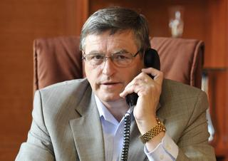

Úporná snaha zřizovatelů nemocnic personálně je stabilizovat, tím dostává, po problémech se systémem vzdělávání lékařů, zásah, ze kterého se naše zdravotnictví už nikdy nevzpamatuje.
Pokud jsou informace v tisku skutečně pravdivé a musím přiznat, že jsou bohužel jediné, které máme nyní k dispozici, neboť avizované změny v této podobě nebyly s nikým z krajů diskutovány, pak se začíná naplňovat katastrofický scénář ve zdravotnictví.
Lékaři a pracovníci ve zdravotnictví dostávají nyní od Vlády ČR jasnou informaci o skutečném pohledu na hodnotu jejich práce. Není se tedy co divit, že se dojde na jejich hromadné odchody za lépe placenou a váženou prací za hranice našeho státu

Pasivní ministr
Zarážející je i v tisku uváděná pasivita odvětvového ministra zdravotnictví, který na boj o odpovídající ohodnocení svých kolegů, rezignoval. Prohru v této „válce“ o zdraví nebo její důsledky pocítí bohužel především ti, kteří budou svého zdravotníka nutně potřebovat.
Očekávám, že si Vláda ČR, poslanci a především ministr práce a sociálních věcí Jaromír Drábek (TOP 09) a jeho kolega ministr zdravotnictví Leoš Heger (TOP 09) uvědomují veškeré důsledky navrhované reformy platů a jsou připraveni nést veškeré následky a berou na sebe veškerou odpovědnost, které tato reforma bude ve fungování nejen českého zdravotnictví jistě mít.
Jiří Běhounek, hejtman kraje Vysočina, místopředseda Rady Asociace krajů ČR a předseda Zdravotní komise Asociace krajů ČR, v Jihlavě 2. září 2010

